Сценарий игрового тренинга к 8 марта «Праздник счастливых мам и бабушек»
Участники
Педагог-психолог, мамы, бабушки, дети всех возрастных групп.
Цель
Повысить психолого-педагогическую компетенцию родителей о способах создания благоприятных условий для развития ребенка.
Задачи
Вовлечь родителей в игровой диалог с детьми.
Материалы
Воздушный шарик с длинной веревкой, интерактивная или маркерная доска, журналы, ватман, открытки и надписи с красивыми словами, ватман, клей-карандаши, фломастеры, цветные карандаши.
Примерное время
45 минут.
Предварительная работа:
- проинформировать мам и бабушек о тренинге: отправить им приглашения на электронную почту и в чаты;
- разместить плакат о мероприятии на информационных стендах групп;
- подготовить письмо Кота, карту с «дорогой» к «лесу» в помещении;
- подготовить аудиозапись со звуками ветра, воздушный шарик с длинной веревкой;
- сделать цветы из бумаги по количеству участников игрового тренинга: подснежники, тюльпаны, мимозы;
- подготовить набор открыток для мудборта из журналов, разных открыток с красивыми словами.
Скачайте картинки цветов для ритуала приветствия «Весенний букет».
Подснежники | Тюльпаны | Мимозы
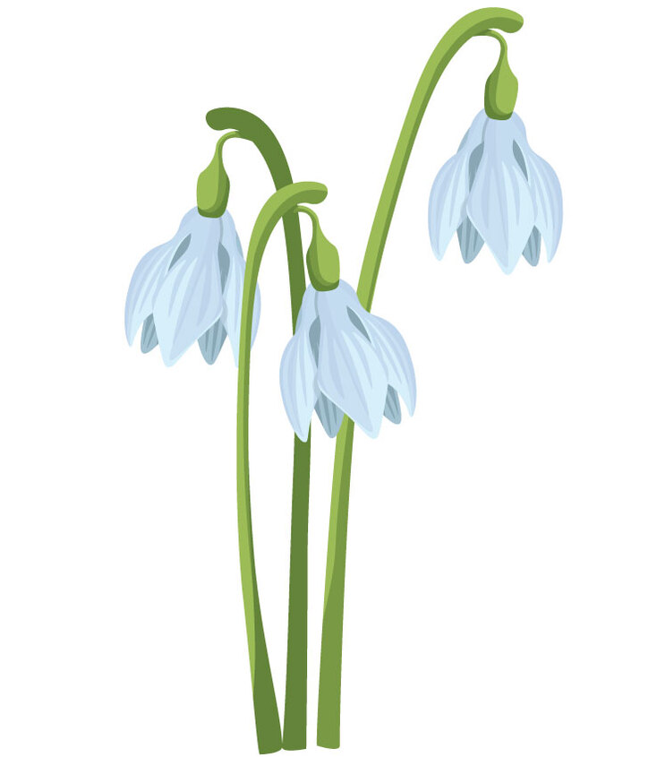
Скачать картинку | Скачать картинку | Скачать картинку
Скачайте набор открыток для подготовки мудборта «Открытка бабушке Федоре»
Открытка 1 | Открытка 2 | Открытка 3
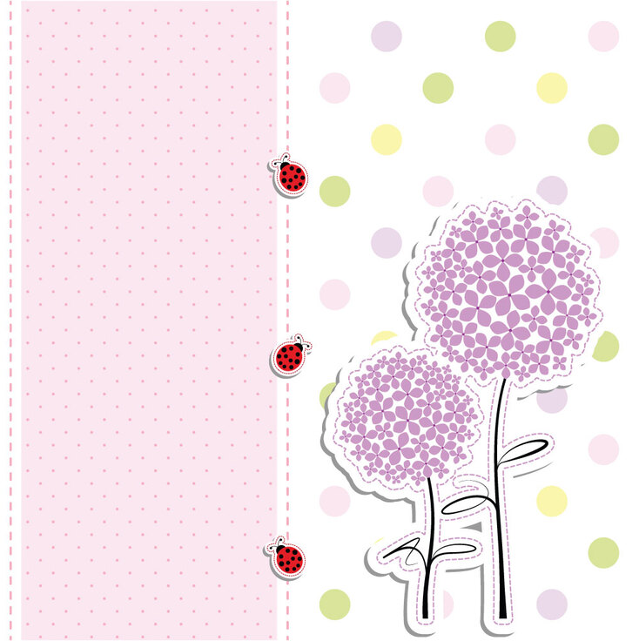
Скачать открытку | Скачать открытку | Скачать открытку
Открытка 4 | Открытка 5 | Открытка 6
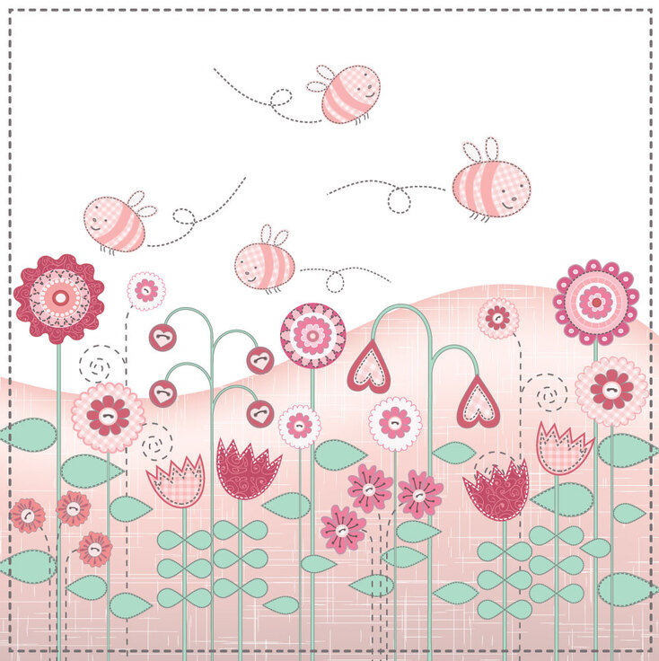
Скачать открытку | Скачать открытку | Скачать открытку
Открытка 7
Скачать открытку

Ритуал приветствия «Весенний букет»
5 минут
Цель ритуала приветствия: снять психоэмоциональное напряжение, создать доброжелательную атмосферу на занятии.
Педагог-психолог
Добрый день, дорогие мамы и ребята! Восьмое марта – это теплый весенний праздник. Когда этот день приходит, в наших домах начинается настоящий весенний переполох: все думают, как поздравить своих любимых мам и бабушек. А сейчас я предлагаю вам вспомнить весенние цветы, окунуться в праздничное настроение и поздороваться друг с другом.
Педагог-психолог держит в руках три цветка из бумаги: тюльпан, мимозу, подснежник. Участники хаотично передвигаются по комнате. Каждый должен поздороваться как можно с большим количеством игроков. Здороваются по правилу: если педагог-психолог поднял тюльпан, пожимают руку; если мимозу, дотрагиваются до плеча; если подснежник, «здороваются спинками». Во время упражнения педагог-психолог вводит запрет на разговоры.
1
Педагог-психолог
Мир каждого ребенка начинается с мамы! Все, что объединяет всех мам, – это любовь и благополучие в доме, здоровье и счастье детей и близких. Скажите мне, ребята, а ваша мама, какая она?
Дети отвечают.
2

Игра «Письмо Кота»
5 минут
Цель игры: ввести проблемную ситуацию.
Выключается свет, звучит шум ветра. В комнату «залетает» конверт с письмом Кота и картой. В письме текст: «Здравствуйте, друзья! Ой, беда у нас опять… Бабушка Федора заболела сильно-сильно. Говорят, чтоб найти чудо-лекарство, нужно следовать карте и выполнить задание. Вот вам карта, помогите, пожалуйста! Вся надежда на вас. Кот Федоры». Педагог-психолог просит одну из мам зачитать письмо.
Педагог-психолог
Вот это беда! Ну как же нам быть? Уважаемые родители и дети, будем бабушке Федоре помогать?
Дети отвечают.
1
Педагог-психолог
А мы справимся?
Дети отвечают.
2
Мамы и дети смотрят на карту. На ней изображен путь к «лесу», это зона подвижных игр. Педагог-психолог достает воздушный шарик.
Педагог-психолог
А на чем туда можно отправиться? Предлагаю отправиться на волшебном шаре. Крепко-крепко держимся за веревочку. Раз, два, три, четыре, пять, полетели помогать.
Все держатся за ниточку, которая идет от воздушного шарика, и вместе доходят до места на карте. Оказываются в «лесу», то есть в зоне подвижных игр.
3

Игра «Туннель ласковых слов»
10 минут
Цель игры: сплотить коллектив, создать чувство единения, снять напряжение.
Педагог-психолог
Вот мы и оказались в лесу. А чтоб добраться до задания, мы сначала пройдем через волшебный туннель.
Участники встают в две колонны лицом друг к другу, получается «проход». Игроки по очереди проходят через туннель и в этот момент получают приятные добрые слова в свой адрес, поглаживания по спине.
1
Педагог-психолог
Отлично, я думаю, что мы хорошо справились! Ой, взгляните, а тут на столе задание.
На столе лежит «задание» – это журналы, открытки, красивые слова в честь праздника, ватман, фломастеры, клей-карандаши, цветные карандаши. Рядом на доске – два слова «праздник» и «8 Марта».
2

Ассоциативная карта «Праздник 8 Марта»
3 минуты
Цель ассоциативной карты: развивать у детей логическое мышление, расширять словарный запас, воспитывать способность к согласованному взаимодействию.
Педагог-психолог
Вы видите на доске два слова «праздник» и «8 Марта». Для каждого из них нужно подготовить не меньше 10 ассоциаций. Кто начнет?
Педагог-психолог записывает ответы участников на доске. Например, возможные ассоциации для надписи «праздник» – подарки, веселье, торт, радость, гости, еда, салют, смех, шарики, конфеты. Возможные ассоциации для надписи «8 Марта» – женский день, тюльпаны, подарки, букеты, открытки, мама, бабушка, весна, радость, красота.
1

Танцевальная терапия «На лугу растут цветы»
5 минут
Цель танцевальной терапии: провести релаксацию, развивать у детей внимание, восприятие и мелкую моторику.
Педагог-психолог показывает действия, участники повторяют.
Педагог-психолог
На лугу растут цветы необычной красоты. (Участники раскрывают ладони обеих рук и шевелят поочередно пальцами, как лепестками.)
Желтый лютик, красный тюльпан, белый нарцисс, розовый гиацинт. (Участники поочередно загибают пальцы на каждое название цветка начиная с большого пальца.)
Желтым солнцем луг согрет! (Руки вытянуты вверх с растопыренными пальцами, изображают солнышко.)
Это мой любимый цвет! (Все собираются в центр и обнимаются.)
1

Мудборд «Открытка бабушке Федоре»
10 минут
Цель оформления мудборта: воспитывать у детей доброжелательное отношение к окружающим, развивать умение согласовывать свои действия с действиями взрослых, развивать мелкую моторику рук, совершенствовать навыки общения и творческие способности.
Педагог-психолог
Когда мы определились с ассоциациями к празднику, нам надо собрать на ватмане праздничную открытку с помощью вырезок из журналов, других открыток и разных материалов на этом столе.
Участники делают на ватмане мудборд «Открытка бабушке Федоре» с помощью доступных материалов: журналов, открыток и надписей с красивыми словами, клей-карандашей, фломастеров, цветных карандашей.
1
Педагог-психолог
Какая красота у нас получилась! Я считаю, что нашей бабушке Федоре понравится открытка и у нее обязательно поправится здоровье от наших теплых пожеланий и подарка.
2

Упражнение «Давай с тобой обнимемся»
5 минут
Цель: сплотить коллектив, создать чувство единения, снять напряжение.
Педагог-психолог
Предлагаю теперь вернуться в детский сад. Чтобы это сделать, нужно произнести волшебные слова и движения. Повторяйте за мной. Вставайте в круг, беритесь за руки, мы отправляемся в полет.
Давай с тобой обнимемся (все встают в круг, обнимают друг друга за плечи) и над землей поднимемся.
Тепло сердец соединим и станем солнышком одним (участники поднимают руки вверх и встают на носочки).
Скорость света набирая (все двигаются по кругу, при этом держатся за руки), по Вселенной мы летим, на родную нам планету поскорей попасть хотим.
1

Рефлексия «Похлопайте в ладоши»
1 минута
Цель: получить обратную связь.
Педагог-психолог
На этом наше путешествие заканчивается. Я очень рада, что мы справились с заданиями и помогли бабушке Федоре. Если вам понравилось занятие – похлопайте в ладоши, а если нет – потопайте ножками.
Участники выполняют задание.
1

Ритуал прощания «Пирамида ладошек»
1 минута
Цель: закрепить положительный эмоциональный настрой.
Все дружно встают в круг, протягивают вперед левую руку «от сердца, от души» так, что получается пирамида из ладошек, и говорят традиционные слова: «Раз, два, три, четыре, пять – скоро встретимся о

